САНКТ – ПЕТЕРБУРГСКОЕ ГОСУДАРСТВЕННОЕ АВТОНОМНОЕ СТАЦИОНАРНОЕ УЧРЕЖДЕНИЕ СОЦИАЛЬНОГО ОБСЛУЖИВАНИЯ «ПСИХОНЕВРОЛОГИЧЕСКИЙ ИНТЕРНАТ № 10»

ИМЕНИ В.Г. ГОРДЕНЧУКА

**Творческая работа «Снегирь».**

**Техника:** «Пластилинография на стекле».

**Автор работы**: Ильин Евгений, бригада уборщиков служебных помещений.

**Конкурс** с ускоренными сроками подведения итогов в рамках Интернет - проекта PEDSTRANA1.RU

**Номинация:** Международный педагогический марафон «Творческие работы и учебно-методические разработки педагогов».

**Руководитель:**

Васильева Ольга Владимировна,

инструктор по труду, «УСО ПНИ № 10»

Санкт – Петербург

2016г

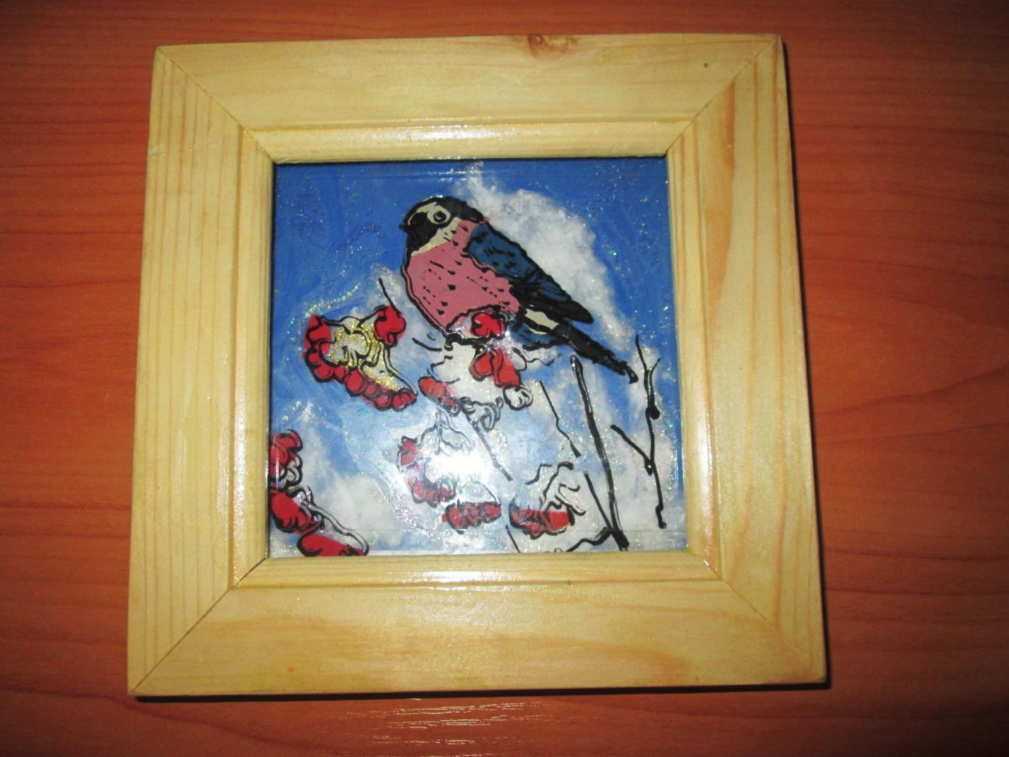

**Творческая работа «Снегирь»**

**Техника:** «Пластилинография на стекле»

**Автор работы**: Ильин Евгений, бригада уборщиков служебных помещений.

**Руководитель: Васильева Ольга Владимировна,**

**инструктор по труду «УСО ПНИ № 10»**